1 Магазин продуктов vkusno.net

2 Цель приложения: “Приложение позволит просматривать каталог товаров, заказывать товары онлайн и экономить время на походах в магазин”

3 Как пользователь приложения vkusno.net, я хочу иметь возможность просматривать большое количество товаров и осуществлять их заказ, чтобы экономить своё время на походах в магазин и избежать контакта с людьми в период пандемии.

4 В приложениях аналогах(p24.by, gastronomia.by) есть функция сортировки товаров на группы питания, фильтр на товары по акции и лучшие товары месяца. Также пользователи могут оставить оценку о товаре. Цель: создать подобный функционал, а может даже лучше.

5 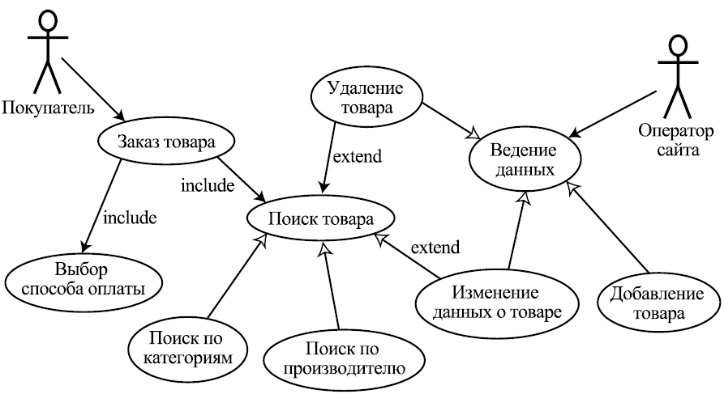

6

Сбор данных о пользователе(нельзя отправить товар неизвестно кому, нужно собрать минимальный набор данных о пользователе и проверить пользователя на робота)

Проверка наличия товара(товар должен существовать)

Проверка в заказе(кол-во заказываемого товара не должно превышать кол-во товара на складе)

Проверка оплаты(денег на счету должно хватать для осуществления заказа)

Проверка адреса доставки(должен существовать)

7

Позитивное:

Добавление товара в корзину.

Добавление второго товара в корзину (того же самого, счетчик должен увеличиться).

Добавление второго товара другого типа.

Редактирование числа товаров, находящихся в корзине, увеличение на несколько, уменьшение.

Удаление товара из корзины.

Негативное:

Открыли корзину в 2 вкладках браузера. Сначала нажали "удалить" в одной, потом во второй. То есть попытка удалить то, что ты сам уже удалил из своей же корзины.

Попытка удалить удаленный админом товар. В 1 вкладке под админом удаляем товар вообще, в принципе, а в другой пытаемся его под пользователем удалить из корзины.